海口市加快健全优质医疗资源供给体系
椰城市民云上线“疫情问诊专区”

随着国家对新冠肺炎疫情防控措施的优化调整，近段时期以来，海口市发热门诊的诊疗需求增长较快，市民就医体验有所下降，交叉感染风险增大。市科工信局联合市卫健委积极协调各方资源，利用“互联网+”等多种方式，多措并举扩大医疗资源和医疗服务供给。紧急推出“疫情问诊专区”并上线椰城市民云APP，缓解医院线下门诊压力，缩短患者就医时间。
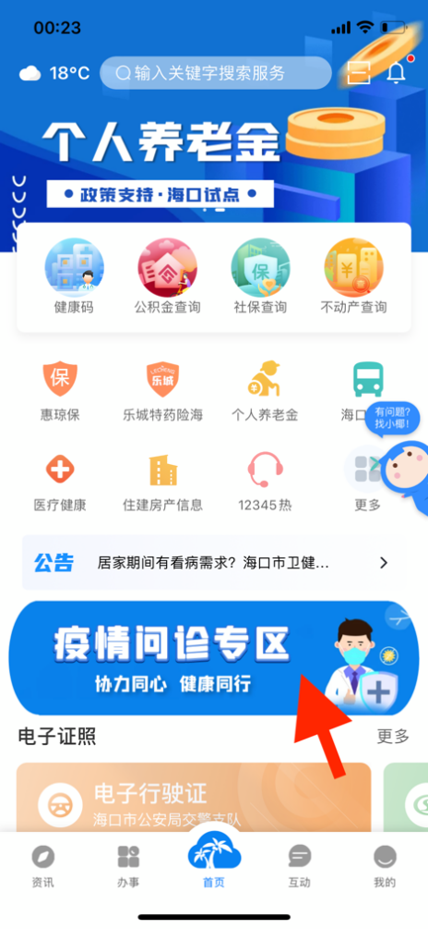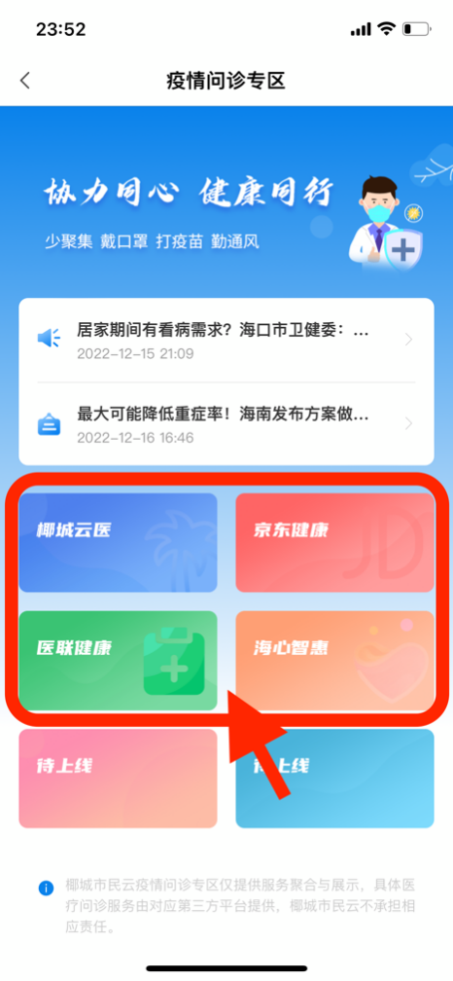
（打开椰城市民云APP，首页点击【疫情问诊专区】进入服务。）

通过椰城市民云“疫情问诊专区”，市民可自主选择椰城云医、京东健康、医联健康、海心智惠等平台各项服务，可选择海口市人民医院、市中医院、市妇幼保健院、海口骨科与糖尿病医院、市第三人民医院、市第四人民医院等市属公立医院专家，对多类常见病和慢性病进行咨询和线上诊疗，一站式满足“视频问诊”“找专家”“购药开方”“同城配送”等就医需求，在特殊时期全力为新冠患者的健康保驾护航。

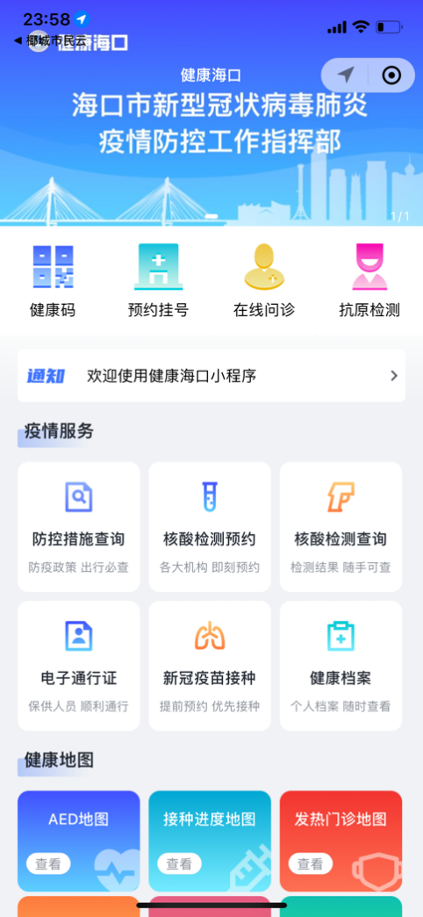
椰城云医 京东健康
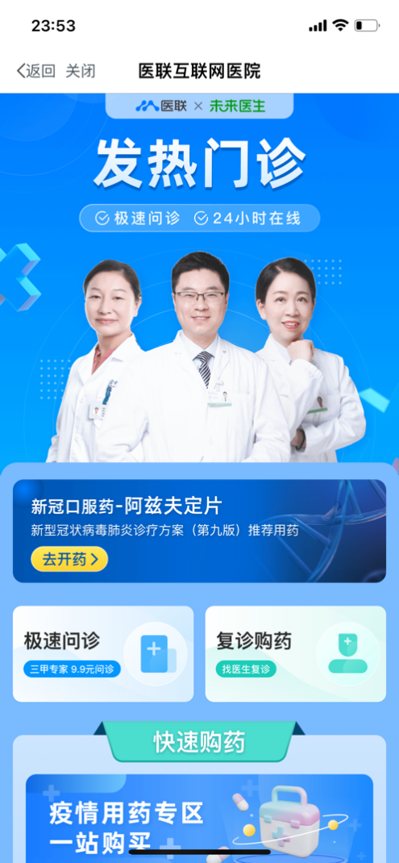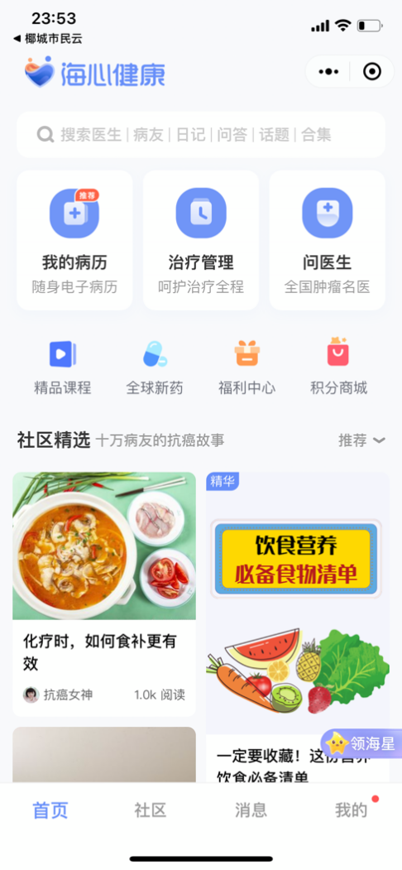
医联健康 海心智惠

通过椰城市民云“疫情问诊专区”，医生与患者无需面对面接触，不用耗费大量时间排队，有效减少了交叉感染的风险。市民足不出户就能完成问诊咨询、用药指导、开具处方、线上购药等一系列操作，既减轻了新冠肺炎患者的恐慌情绪，又缓解了海口市民在疫情之下的就医焦虑，在缓解医疗资源紧张、防范医疗挤兑、提升就医问诊效率和体验感等方面发挥出积极作用。

